上海荣盛生物药业有限公司工业存量用地改扩建工程项目施工监理服务

招标文件

招 标 人: 上海荣盛生物药业股份有限公司

招标方式: 邀 请 招 标

招标时间: 2022年 8 月

第一部分 投标邀请书
一.招标条件
本项目上海荣盛生物药业有限公司工业存量用地改扩建工程已由有关部门批准建设，项目业主为上海荣盛生物药业股份有限公司，建设资金来自 自有 ，项目出资比例为_100%_，招标人为上海荣盛生物药业股份有限公司。项目已具备招标条件，现邀请你单位参加上海荣盛生物药业有限公司工业存量用地改扩建工程施工监理服务投标。
二.项目概况与招标范围
2.1本项目总用地面积29463.2㎡，本工程拟新建2栋生产用房，1栋门卫室，1个消防事故应急水池。总建筑面积65896平方米，其中原有建筑面积24653平方米，新建建筑面积41243平方米。其中地上新建建筑面积为34697平方米，地下新建建筑面积6546平方米，1＃生产用房总建筑面积16537平方米，其中地上建筑面积15137平方米，地下建筑面积1416平方米：2＃生产用房总建筑面积24340平方米，其中地上建筑面积19530平方米，地下建筑面积4810平方米。
2.2 工程建设地点为 本项目位于上海市闵行区向阳路888号；
2.3 计划服务周期： 具体监理服务周期如下：
(1)开工日期(暂定):2022年9月8日 （具体以具备开工条件，发包人发出正式开工指令为准）；
(2)工程竣工验收日期(暂定):2024年8月7日（实体工程完成，满足运营要求）；
(3)整个工程项目竣工验收备案并移交物业：2024年9月7日；
(4)总工期：由开工日期起至整个工程项目竣工验收备案并移交物业止计730个日历天；
备注：具体施工开始时间以招标人书面通知为准。
三.投标人资格要求
3.1 投标单位须是具备建设行政主管部门核发的房屋建筑工程监理乙级（含）及以上资质，至少一项近三年（2019年1月1日起至今）具备类似土建厂房项目（面积40000㎡及以上）施工监理业绩，并在人员、设备、资金等方面具有相应的服务能力。
3.2 投标单位拟派出的项目负责人须是具有注册监理工程师证书（房屋建筑专业）及以上资质。
3.3其他要求：
（1）具有履行投标项目所需的财务、技术和生产能力，企业财务和经营状况良好，信誉良好，且具有良好的经营行为；
（2）有能力履行招标文件中规定的由投标单位负责各项服务义务；
（3）具有独立承担民事责任的能力，在法律上和财务上独立运作；
（4）具有良好的银行资信和商业信誉，没有处于被责令停业、财产被接管、冻结、破产状态；
（5）参加此项投标活动前三年内，在经营活动中没有重大违法记录或遭权威部门行政处罚；
（6）投标人、法定代表人、拟派项目负责人须提供《无行贿犯罪承诺书》及查询证明文件。
3.4本次招标 不接受 联合体投标。
四.投标邀请函发出媒介及确认
4.1投标邀请函发出媒介：本项目采用邀请招标方式，通过本公司采购门户网站（网址：https://www.rsbio.com）向受邀请的投标人发出投标邀请函。
4.2确认你单位收到本邀请书后，请于[2022]年[9]月[5]日[16]时[ 00]分前，登录上海荣盛生物药业股份有限公司采购门户网站确认是否参加投标。在本邀请书规定的时间内未表示是否参加投标或明确表示不参加投标的，不得再参加投标。
五.招标文件的获取
5.1 招标文件每套售价1000元，售后不退。
各潜在投标人在投标截止时间前提交投标文件，并同时支付招标文件工本费。
六.投标文件的递交
6.1投标文件递交分为网上递交和线下递交两种方式：
■线下递交：投标人须在投标截止时间前将纸质版投标文件递交至：上海市徐汇区宛平南路75号2号楼8层。
6.2逾期递交投标文件的，招标人不予受理。
6.3有效投标人不足三家时，招标人另行组织招标。
6.4当投标人的有效投标报价超出招标人设定的招标控制价时，该投标报价视为无效报价。
七.联系方式
招标人： 上海荣盛生物药业股份有限公司
地址： 上海市徐汇区宛平南路75号2号楼8层
联系人： 曹工
电话：13166211086
八.投标邀请函附件
附件1、《投标邀请确认函》格式；
附件2、《无行贿犯罪承诺书》格式及要求；
附件3、查询证明文件要求及查询方法

2022年 8月31日
附件1：《投标邀请确认函》格式

投标邀请确认函

（ 招标单位名称） ：
贵公司发来的关于 项目的投标邀请函，我公司已收悉。经研究，我公司决定□参加 □不参加贵公司的招标活动。按招标文件规定的招标时间递交投标文件。
此复

受邀单位： （盖章）
法定代表人： （签字或盖章）
联 系 人：
联系电话：
联系邮箱：
年 月 日
附件2：《无行贿犯罪承诺书》格式及要求
无行贿犯罪承诺书
投标人应提交针对投标人、法定代表人、拟派项目经理《无行贿犯罪承诺书》及查询证明文件。
1、查询证明文件要求：
- 须显示查询的日期，查询日期须在招标公告发布之日至投标截止日之间；
- 查询案由为单位行贿罪、行贿罪、对单位行贿罪，查询结果页面“当事人”一栏须与投标人、法定代表人、拟派项目经理信息保持一致；
- 查询证明文件需加盖投标单位公章。
2、无行贿犯罪承诺书格式如下：
无行贿犯罪承诺书
（公司）：
根据贵公司要求需我公司提供公司、法定代表人、拟派项目经理/项目负责人（如有）的无行贿犯罪证明。
在此，我公司郑重承诺：
（公司）、 （法定代表人）、 （拟派项目经理或项目负责人，如有）均无行贿犯罪记录。
如提供不实的行贿犯罪查询记录所造成的一切法律后果及给贵公司造成的一切损失均由我公司承担。

附件：中国裁判文书网（http：//wenshu.court.gov.cn）行贿犯罪查询记录（必须加盖公司公章）：
- 公司+单位行贿罪查询记录
- 公司+对单位行贿罪查询记录
- 法定代表人+行贿罪查询记录
- 法定代表人+对单位行贿罪查询记录
- 拟派项目经理（项目负责人）+行贿罪查询记录（如有）
- 拟派项目经理（项目负责人）+对单位行贿罪查询记录（如有）

承诺公司： （盖章）
法定代表人： （签字）
年 月 日
附件3：查询证明文件要求及查询方法
如何在中国裁判文书网查询行贿犯罪记录
- 登陆“中国裁判文书网”
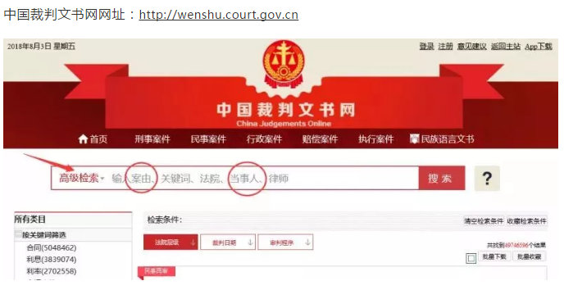
- 如何检索
2.1公司检索
2.1.1点击“高级检索”→“案由”→“刑事案由”→“贪污贿赂罪”→“单位行贿罪”或“对单位行贿罪”
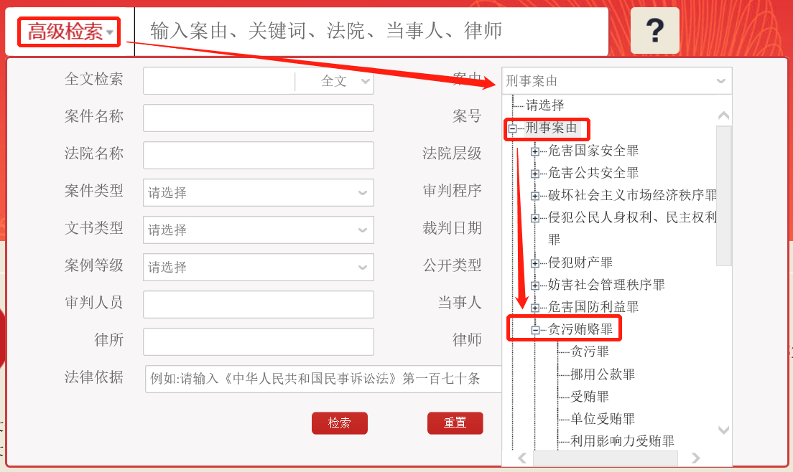

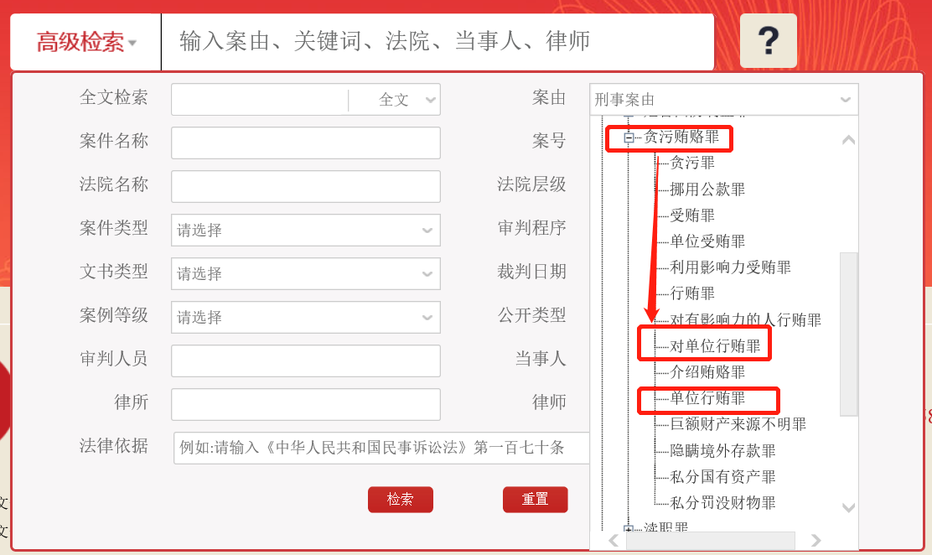
2.1.2在案由中选择确定“单位行贿罪”或“对单位行贿罪”后，在当事人中输入拟查询公司名称。

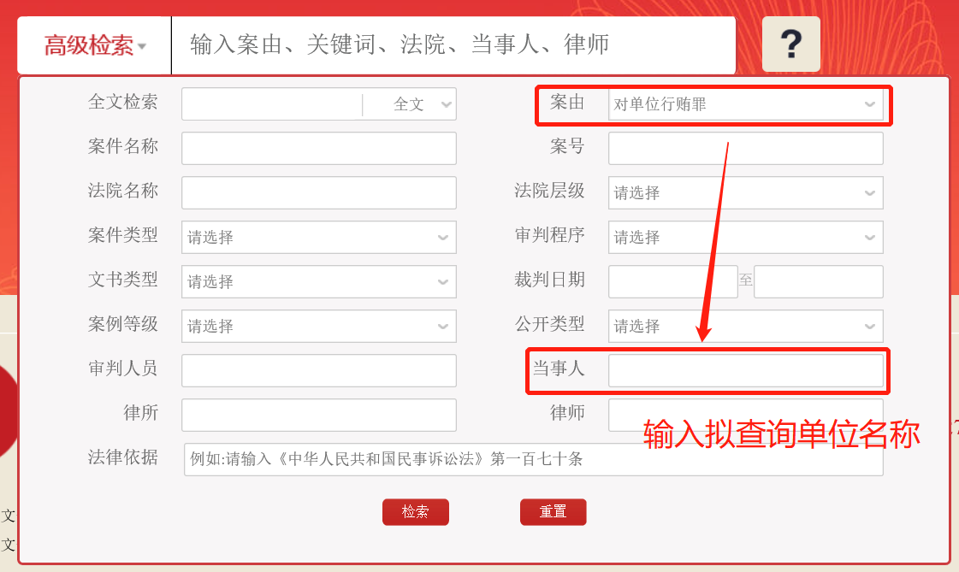
2.1.3点击“检索”。
2.2法定代表人或拟派项目经理（项目负责人）检索
2.2.1点击“高级检索”→“案由”→“刑事案由”→“贪污贿赂罪”→“行贿罪”或“对单位行贿罪”。

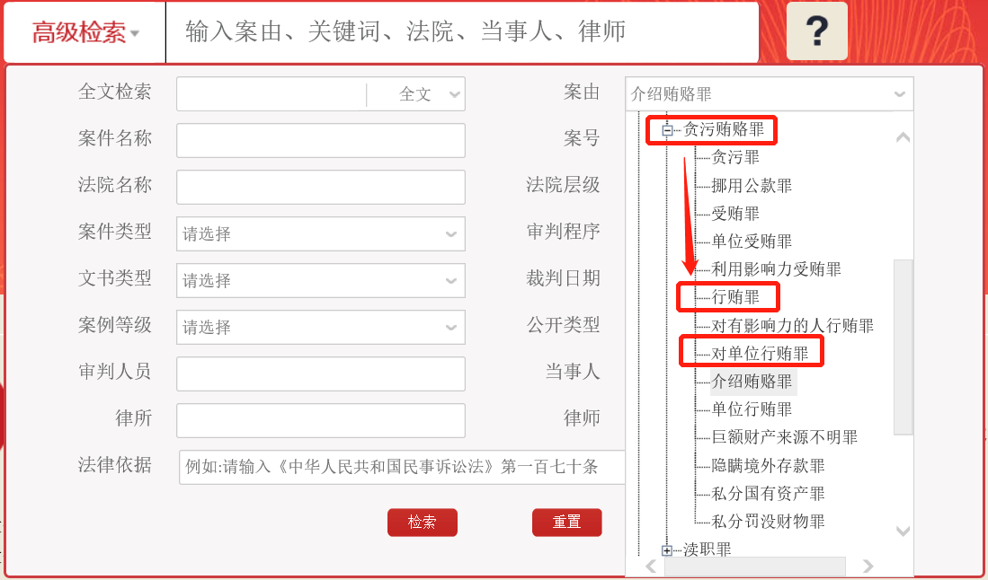
2.2.2在案由中选择确定“行贿罪”或“对单位行贿罪”后，在当事人中输入拟查询人员姓名。

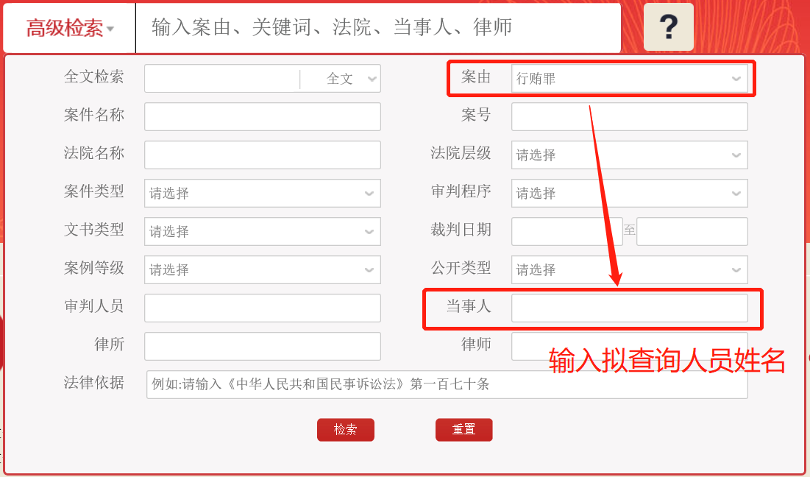
2.2.3点击“检索”
- 记录显示：
1）、如果有行贿犯罪记录，那就会有结果展示：
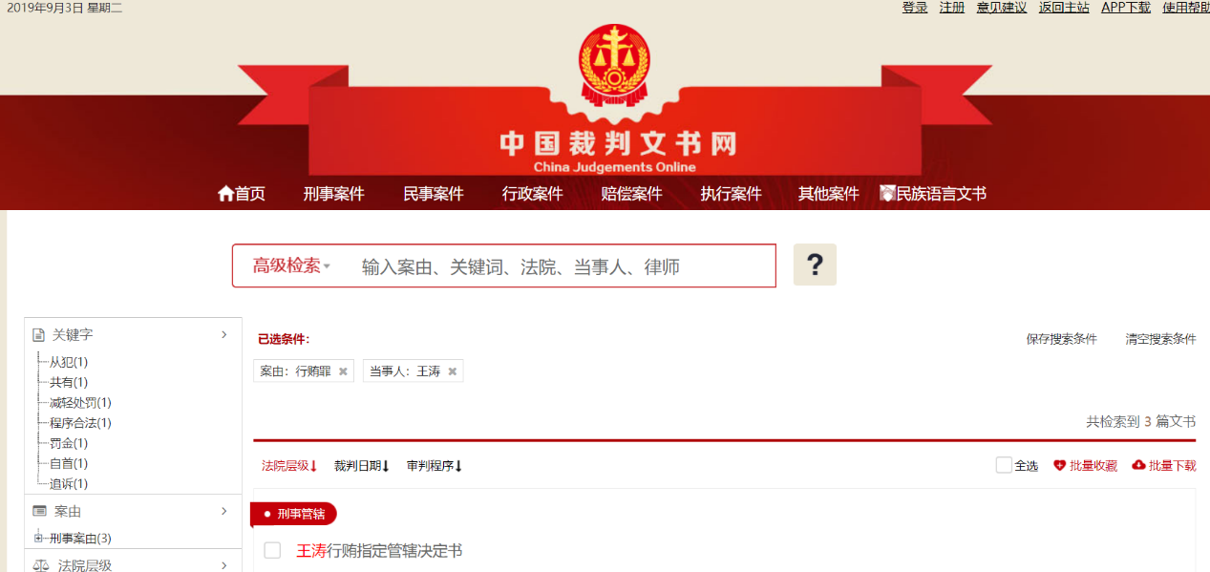
如检索结果中显示人员非查询人员的，需提供相关材料予以证明。
2）、如果显示无检索结果，就请放心去报价。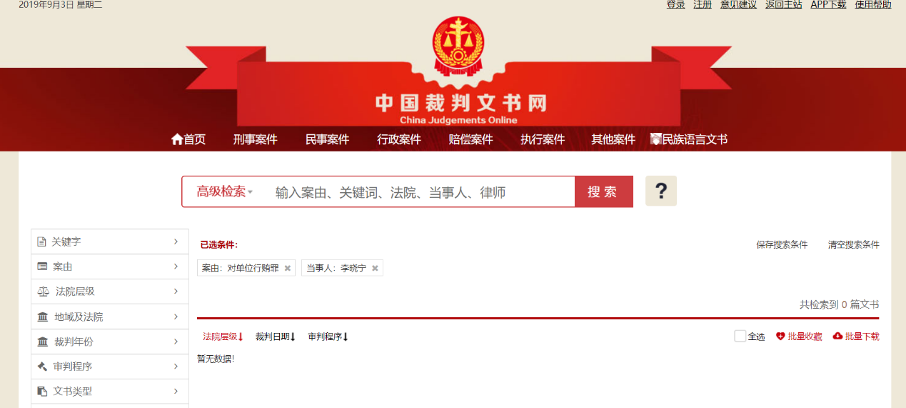

- 检索文件显示要求：
1、须显示查询的日期；
2、已选条件分为：①案由：单位行贿罪+当事人：公司名称；②案由：对单位行贿罪+当事人：公司名称；③案由：行贿罪+当事人：法定代表人姓名；④案由：对单位行贿罪+当事人：法定代表人姓名；⑤案由：行贿罪+当事人：拟派项目经理（项目负责人）姓名；⑥案由：对单位行贿罪+当事人：拟派项目经理（项目负责人）姓名。
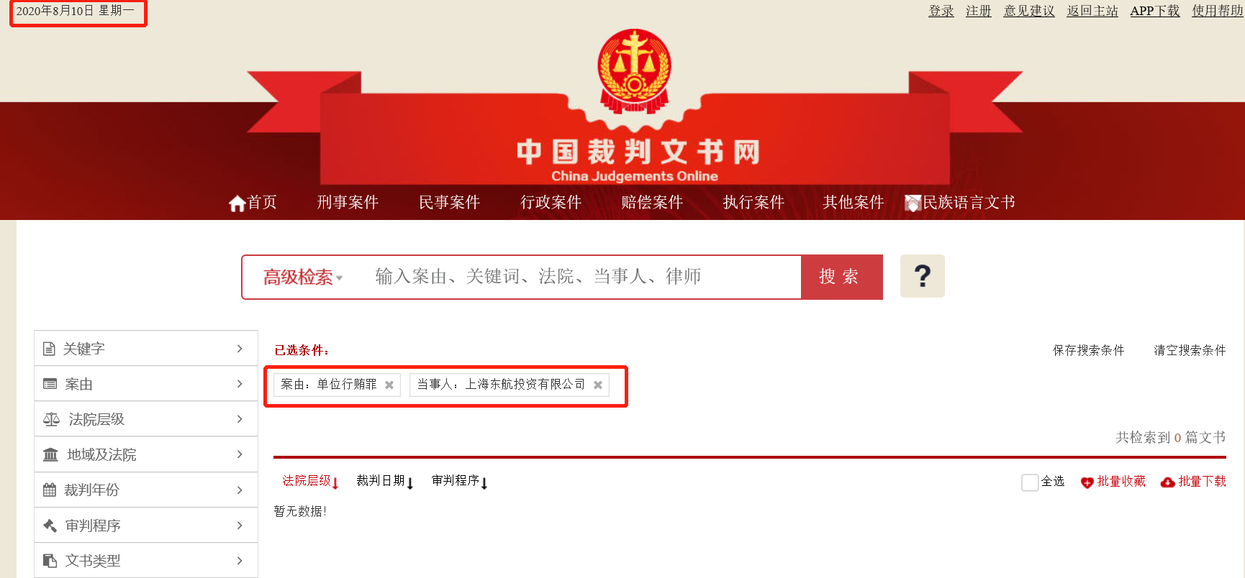
- 检索文件要求
检索文件包含①公司+单位行贿罪；②公司+对单位行贿罪；③法定代表人+行贿罪；④法定代表人+对单位行贿罪；⑤拟派项目经理（项目负责人）+行贿罪；⑥拟派项目经理（项目负责人）+对单位行贿罪6个查询记录截图。其中公司和法定代表人4个查询记录必须提供查询记录截图，拟派项目经理（项目负责人）依据项目实际情况提供。

第二部分 投标人须知
本招标文件是上海荣盛生物药业有限公司工业存量用地改扩建工程施工监理服务招标的规范性文件，是各投标人编制投标文件的依据，也是中标人与招标人签订正式合同的依据，并将作为正式合同的附件之一，具有法律效力。
投标人须知前附表
序号 | 内容 | 说明与要求
1 | 招标人 | 上海荣盛生物药业股份有限公司
2 | 项目名称 | 上海荣盛生物药业有限公司工业存量用地改扩建工程施工监理服务
3 | 建设地点及工程概况 | 工程建设地点：上海市闵行区向阳路888号  工程概况：本项目总用地面积29463.2㎡，本工程拟新建2栋生产用房，1栋门卫室，1个消防事故应急水池。总建筑面积65896平方米，其中原有建筑面积24653平方米，新建建筑面积41243平方米。其中地上新建建筑面积为34697平方米，地下新建建筑面积6546平方米，1＃生产用房总建筑面积16537平方米，其中地上建筑面积15137平方米，地下建筑面积1416平方米：2＃生产用房总建筑面积24340平方米，其中地上建筑面积19530平方米，地下建筑面积4810平方米
4 | 招标范围 | 该项目设计阶段、施工阶段及保修阶段全过程监理服务。其中施工阶段的监理范围包括：本工程图纸范围内的全部建筑、安装和室外总体及附属工程全部工程的监理服务。
5 | 服务周期 | 本项目监理服务周期如下：  (1)开工日期(暂定):2022年9月8日 （具体以具备开工条件，发包人发出正式开工指令为准）；  (2)工程竣工验收日期(暂定):2024年8月7日（实体工程完成，满足运营要求）；  (3)整个工程项目竣工验收备案并移交物业：2024年9月7日；  (4)总工期：由开工日期起至整个工程项目竣工验收备案并移交物业止计730个日历天；  备注：具体施工开始时间以招标人书面通知为准。
6 | 服务质量要求 | 服务质量要求：  关于质量要求的详细说明见第四部分“服务任务书”。
7 | 投标人资质条件、能力和信誉 | 资质条件： 建设行政主管部门核发的房屋建筑工程监理乙级（含）及以上资质  业绩要求：至少一项近三年（2019年1月1日起至今）具备类似土建厂房项目（面积40000㎡及以上）施工监理  其他要求：  （1）具有履行投标项目所需的财务、技术和生产能力，企业财务和经营状况良好，信誉良好，且具有良好的经营行为；  （2）有能力履行招标文件中规定的由投标单位负责各项服务义务；  （3）具有独立承担民事责任的能力，在法律上和财务上独立运作；  （4）具有良好的银行资信和商业信誉，没有处于被责令停业、财产被接管、冻结、破产状态；  （5）参加此项投标活动前三年内，在经营活动中没有重大违法记录或遭权威部门行政处罚；
8 | 项目负责人资格 | 投标单位拟派出的项目负责人须具有注册监理工程师证书（房屋建筑专业）及以上资质
9 | 是否允许联合体投标 | □允许  ■不允许
10 | 现场踏勘 | ■不组织  □组织 踏勘时间： _______________  踏勘集中地点：______________
11 | 是否允许投标人将本项目服务内容交由他人完成或将本项目服务内容分包、转包 | 否
12 | 评标委员会的组建 | 评标委员会构成：根据招标人相关规定组建，且人数为5人或5人以上的单数
13 | 投标人应提交的  商务文件 | （1）投标函；  （2）投标人承诺书；  （3）法定代表人证明；  （4）法定代表人授权委托书；  （5）投标报价汇总表；  （6）招标文件响应一览表；  （7）已标价报价清单；  （8）投标人营业执照、组织机构代码证及税务登记证（如投标人三证合一仅需提供方营业执照），公司资质证明（如有）（复印件加盖投标人公章）；  （9）投标人通过ISO质量保证体系（如有）、ISO环保体系认证证书（如有）；  （10）投标人基本资料；  （11）投标人认为需要提供的其他商务资料。
14 | 投标人应提交的  技术文件 | （1）服务方案；  （2）项目管理机构；  （3）投标人认为需要提供的其他技术资料。
15 | 招标控制价 | 230 万元
16 | 投标有效期 | 180日历天（从投标截止日起计算）
17 | 投标文件编制要求及份数 | - 电子版投标文件编制要求：  需包含商务标和技术标。投标文件由盖章签字后扫描版*.PDF文件及可编辑版本（*.Word、*.Excel等文件），且两者数据必须一致。  2、纸质版投标文件编制要求及份数：  （1）商务标：正本1份，副本1份（副本不能为复印件）；  （2）技术标：正本：1份，副本1份（副本不能为复印件）；  3、电子版投标文件必须与纸质版投标文件一致。
18 | 纸质版投标文件包装要求 | 商务标与技术标：□不分开包装 ■分开包装  正本与副本：□不分开包装 ■分开包装  所有包装均为密封包装，封口处均需加盖投标人单位公章和法定代表人或其授权的投标人代表签字或盖章
19 | 纸质版投标文件封套标记 | 投标人名称：  投标人地址：  招标项目名称：  投标文件在 年 月 日 时 分（即投标文件递交截止时间）前不得开启  投标人:  商务标与技术标、正本与副本分开包装的，还应清楚地标明“商务标”或“技术标”，“正本”或“副本”字样。
20 | 是否授权评标委员会确定中标人 | □否，推荐的中标候选人数量：___  ■是，原则上第一名为中标人
21 | 招标日程安排 | 1、招标文件下载时间：[2022]年[08]月[31]日[16]时[00]分至[2022]年[09]月[05 ]日[16]时[00]分；通过上海荣盛生物药业股份有限公司采购门户网站（网址：https://www.rsbio.com）下载。  2、投标人提出疑问截止时间： [2022]年[09]月[06]日16时00分。疑问提交方式：通过书面提交至招标人。  3、补充文件发出时间：[2022]年[09]月[07]日17时00分，通过上海荣盛生物药业股份有限公司采购门户网站（网址：https://www.rsbio.com）下载。  4、投标文件递交截止时间：[ 2022 ]年[ 09 ]月[ 09]日[16]时[ 00]分。
22 | 投标文件递交方式及内容 | 2、纸质版投标文件线下递交：  （1）纸质投标文件递交地点：上海市徐汇区宛平南路75号2号楼8层；  （2）纸质投标文件送达时间为投标文件递交截止时间前。  （3）逾期递交的纸质版投标文件，将予以拒收；
23 | 是否退还纸质版投标文件 | 否
24 | 预付款担保 | ■不提供  □提供，预付款担保的形式：  预付款担保的金额：
25 | 履约保证金 | ■不提供  □提供，履约保证金的形式：  履约保证金的金额：
26 | 合同形式 | □固定单价合同  ■固定总价合同  □其他：
27 | 其它

投标人须知正文
一、总则
1．适用范围
本招标文件仅适用于上海荣盛生物药业有限公司工业存量用地改扩建工程施工监理服务（以下简称“本招标项目”）。
2．定义
“招标人”系指：上海荣盛生物药业股份有限公司；
“投标人”系指响应招标人要求，向招标人提交投标文件的一方；
“服务”系指招标文件规定投标人须承担的建设工程服务内容的义务；
“天”指日历天。
3．项目概况
见「投标人须知前附表」
4．招标范围、服务周期和质量要求
见「投标人须知前附表」
5．投标人资格要求
5.1投标人应具备承担本项目的条件：见「投标人须知前附表」。
5.2投标人不得存在下列情形之一：
（1）为招标人不具有独立法人资格的附属机构（单位）；
（2）为本标段的监理人；
（3）为本标段的代建人；
（4）为本标段提供招标代理服务的；
（5）与本标段的监理人或代建人或招标代理机构为同为一个法定代表人的；
（6）与本标段的监理人或代建人或招标代理机构相互控股或参股的；
（7）与本标段的监理人或代建人或招标代理机构相互任职或工作的；
（8）单位负责人为同一人或者存在控股、管理关系的不同单位，同时参加本标段投标的；
（9）被责令停业的；
（10）被暂停或取消投标资格的；
（11）财产被接管或冻结的；
（12）在最近三年内有骗取中标或严重违约或重大工程质量问题的；
（13）重新招标后，原投标人在前次投标中有串通投标、弄虚作假、行贿等违法行为的。
6．投标费用
投标人应承担所有与准备和参加投标有关的费用。无论投标的结果如何，招标人对上述费用不承担任何责任和义务。
7．知识产权和保密
7.1构成本招标文件各个组成部分的文件，未经招标人书面同意，投标人不得擅自复印和用于非本招标项目所需的其他目的。招标人全部或者部分使用未中标人投标文件中的技术成果或技术方案时，需征得其书面同意，并不得擅自复印或提供给第三人。
7.2参与招标投标活动的各方应对招标文件和投标文件中的商业和技术等秘密保密，违者应对由此造成的后果承担法律责任。
8．语言文字
除专用术语外，与招标投标有关的语言均使用中文。必要时专用术语应附有中文注释。
9．计量单位
所有计量均采用中华人民共和国法定计量单位。
10．现场踏勘
10.1「投标人须知前附表」规定组织踏勘现场的，投标人应按「投标人须知前附表」规定的踏勘时间、踏勘集中地点参加招标人组织的项目现场踏勘； 「投标人须知前附表」规定不组织踏勘现场的，由投标人根据自身情况决定和安排是否踏勘现场，招标人可予以配合；
10.2投标人踏勘现场发生的费用自理；投标人必须认真踏勘施工现场，了解所有影响其报价的因素，并且，投标人中标后不得以不熟悉、不了解项目现场的某些情况为理由要求增加任何费用；
10.3经招标人允许，投标人可为踏勘目的进入招标人的工程项目现场，但投标人不得因此使招标人承担有关的责任和蒙受损失。投标人应承担踏勘现场的责任和风险；
10.4除招标人的原因外，投标人自行负责在踏勘现场中所发生的人员伤亡和财产损失；
10.5招标人向投标人提供的有关现场的数据和资料，是招标人现有的能被投标单位利用的资料，招标人对投标人作出的任何推论、理解和结论均不负责任。
11．其他注意事项
11.1中标单位不得将本次招标任务转让、转包、肢解分包给其他单位；
11.2投标文件的所有内容均应满足招标文件中规定的实质性要求和条件；投标人在响应招标文件实质性要求和条件的基础上，可以在投标函中作出其他更有利于招标人的承诺；
11.3投标标书必须在规定的时间内递交，标书一经招标人接收不得更改；
11.4投标截止时间15天前，招标人有权以补充文件的方式对招标文件进行澄清、补充和修改。该补充文件为招标文件的组成部分，对所有投标人均具有约束力。招标人认为澄清或者修改的内容可能影响投标文件编制的，招标人在投标截止时间15天前对所有接受招标文件的潜在投标人进行书面通知；如不足15天的，招标人有权顺延投标截止时间。投标人应主动下载补充招标文件。否则，投标人将被视为已理解并接受招标文件及补充招标文件的所有内容。

二、招标文件
1．招标文件的组成
1.1招标文件包括：
（1）投标邀请书；
（2）投标人须知；
（3）详细评审办法；
（4）服务任务书；
（5）中标合同格式；
（6）投标文件格式；
（7）「投标人须知前附表」规定的构成招标文件的其他材料。
2．招标文件的解释
构成本招标文件的各个组成文件应互为解释，互为说明；如有不明确或不一致，由招标人负责解释。
3．招标文件的澄清、答疑和修改
3.1 投标人应仔细阅读和检查招标文件的全部内容。如发现缺页或附件不全，应及时向招标人提出，以便补齐。如有疑问，投标人应按投标人须知前附表规定的时间在上海荣盛生物药业有限公司采招门户网站（网址：https://www.rsbio.com），将提出的问题送达招标人，要求招标人对招标文件予以澄清；
3.2招标文件的澄清向投标人在购买招标文件时所确定的地址发送。投标人对招标文件的答疑要求应在「投标人须知前附表」规定的时间以书面形式送达招标人；招标人将在投标截止日期15天前以书面形式予以统一回复。 招标人如在规定时间内未收到任何针对招标文件的答疑要求，则视为各投标人对此无异议；
3.3 招标文件的澄清将在上海荣盛生物药业有限公司采招门户网站（网址：https://www.rsbio.com）发给所有领取招标文件的投标人，但不指明澄清问题的来源。如果澄清发出的时间距「投标人须知前附表」规定的投标截止时间不足15天，并且澄清内容影响投标文件编制的，将相应延长投标截止时间；
3.4在投标截止日期前，招标人无论出于何种原因，均可对招标文件用补充文件的方式进行澄清、补充和修改。该补充文件为招标文件的组成部分，对所有投标人均具有约束力。投标人应主动领取补充招标文件。否则，投标人将被视为已理解并接受招标文件及补充招标文件的所有内容。投标人收到补充招标文件后，应及时向招标人办理签收手续或以书面方式确认其收到；
3.5投标截止时间前，招标人有权以补充文件的方式对招标文件进行澄清、补充和修改。该补充文件为招标文件的组成部分，对所有投标人均具有约束力。招标人认为澄清或者修改的内容可能影响投标文件编制的，招标人在投标截止时间前对所有接受招标文件的潜在投标人进行书面通知，招标人和投标人的权利及义务将受到新的截止日期的约束；
3.6投标单位应详细阅读招标文件的全部内容，如果投标单位没有按照招标文件要求提交全部资料或报价文件没有对招标文件各方面的要求都做出实质性响应，报价将被否决；
3.7补充文件作为招标文件的组成部分，对所有投标单位有约束力。
三、投标文件
1．投标文件的组成
1.1投标文件分为商务部分和技术部分。投标人应按「投标人须知前附表」相关规定提交商务文件和技术文件。
1.1.1商务部分包括：
（1）投标函；
（2）投标人承诺书；
（3）法定代表人证明；
（4）法定代表人授权委托书；
（5）投标报价汇总表；
（6）招标文件响应一览表；
（7）已标价报价清单；
（8）投标人营业执照、组织机构代码证及税务登记证（如投标人三证合一仅需提供方营业执照），公司资质证明（如有）（复印件加盖投标人公章）；
（9）投标人通过ISO质量保证体系（如有）、ISO环保体系认证证书（如有）；
（10）投标人基本资料；
（11）投标人认为需要提供的其他商务资料。
1.1.2技术部分包括：
（1）服务方案；
（2）项目管理机构；
（3）投标人认为需要提供的其他技术资料。
2．投标文件的相关要求
2.1投标文件规格幅面采用A4（除个别资料如图纸等可采用A3纸)，正文使用宋体五号字，按照招标文件规定的顺序，统一编目编码装订。为方便评标，技术文件中的各项表格必须按照招标文件格式要求制作。
2.2投标报价
（1）投标人应按招标文件的要求填写投标报价表；
（2）投标人应根据现行有关规定并结合自身条件和市场行情自主报价，报价的总金额视为投标人为实施完成本项目工作所必需的费用，包括配合、协调及服务工作、所要提交的咨询成果等各项成本、各种规费、税金、保险等费用和要求获得的利润以及应由投标人承担的义务、责任和风险所发生的费用；
（3）投标人在投标前应充分理解招标文件内容，对于招标文件中的错误，投标人须在投标时提出，否则因此造成的所有责任和损失均由中标人承担；
（4）应当由投标人完成的而投标人在报价组成中没有详细列出的工作内容，其报价均视为包含在报价组成已列出的项目之中，招标人不另行支付；
（5）投标人对投标报价若有说明应在显著处注明；
（6）招标人不一定接受最低报价，亦不会对投标人解释选择或否决任何投标的原因，对本项目的定标过程和结果，招标人将不作任何解释。
3．投标内容填写说明
3.1投标人应详细阅读招标文件的全部内容。投标文件必须对招标文件中的内容做出实质性和完整性的响应；
3.2投标文件应严格按照招标文件规定的内容、格式及顺序装订成册并编制目录，由于编排混乱导致投标文件被误读或查找不到，所导致的不利后果由投标人自行承担；
3.3投标文件应严格按照招标文件的要求提交，并按规定的统一格式逐项填写，不得自行删减内容，不准有空项；无相应内容可填的项应填写“无”、“未测试”、“没有相应指标”等明确的回答文字。投标文件未按规定提交或留有空项，将被视为不完整响应的投标文件，招标人可以拒绝该投标人的投标文件。但若招标人接受投标人的报价，则投标人没有填入单价或价款的子目，其费用视为已包含在投标报价中其他相关子目的单价或价款之中；
3.4投标人必须保证投标文件所提供的全部资料真实可靠，并接受招标人或评标委员会对其中任何资料进一步审查的要求；
3.5因投标文件字迹潦草或表达不清所引起的不利后果由投标人承担。
4．投标有效期
投标文件的有效期详见「投标人须知前附表」。有效期短于该规定期限的投标将被拒绝。在特殊情况下，招标人可于投标有效期满之前提议投标人延长投标文件的有效期，招标人要求与投标人答复均应为书面形式。投标人可以拒绝上述提议。对于同意该提议的投标人除按照招标人要求修改投标文件有效期外，不能修改投标文件其他内容。
5．电子版投标文件的签署及其他规定
5.1投标人应按招标文件要求递交电子版标书
5.2投标文件商务标、技术标应严格按照招标文件格式编制，并按招标文件的要求完成盖章、签字后扫描，形成盖章扫描版的PDF文件后与Excel、Word等可编辑格式一并递交。
5.3投标文件中的有关文件未按招标文件要求签字、盖章的，按否决投标处理。
5.4投标文件应字迹清楚、内容齐全、不得涂改或增删。如确需修改和增删的，改动处必须加盖投标人公章或更正章及法定代表人或其授权的投标人代表签字或盖章；
5.5投标文件必须在招标人规定的投标截止时间前递交至上海市徐汇区宛平南路75号2号楼8层。中标单位的报价文件自投标截止之日起至合同履行完毕均应保持有效；
5.6投标人必须严格按照本招标文件规定的表格顺序与格式编制报价文件并进行报价，如投标人对此不响应，招标人可判为废标。
6．纸质版投标文件的签署及其他规定
6.1投标文件应按“技术标”和“商务标”分别装入档案袋内密封，档案袋封口处必须骑缝加盖投标人公章和法定代表人或法定代表人授权投标人代表的签字或盖章，否则不予受理；
6.2标书封面必须盖正本、副本章，标书中的内容以正本为准。标书中的有关文件应加盖企业公章，否则按废标处理。报价表及报价详细清单各页，正、副本必须是盖章或签字原件；
6.3投标文件应字迹清楚、内容齐全、不得涂改或增删。如确需修改和增删的，改动处必须加盖投标人公章或更正章及法定代表人或其授权的投标人代表签字或盖章；
6.4投标文件必须在招标人规定的投标截止时间当天送达指定的开标地点。中标单位的报价文件自投标截止之日起至合同履行完毕均应保持有效；
6.5投标人应按「投标人须知前附表」相关规定的份数提交纸质版投标文件；
6.6投标人必须严格按照本招标文件规定的表格顺序与格式编制报价文件并进行报价，如投标人对此不响应，招标人可判为废标。
四、投标文件的递交
2纸质版投标文件的递交：
2.1投标人应按「投标人须知前附表」的相关规定递交纸质版投标文件；
2.2如果投标人未按上述要求对投标文件密封及加写标记，招标人对投标文件的误投和提前启封概不负责。对由此造成提前开封的投标文件，招标人有权予以拒绝，并退回投标人。
3所有投标文件须按照招标文件规定的投标时间、地点送达或提交。在投标截止时间以后送达或提交的投标文件，招标人拒绝接收。。
4投标文件的补充、修改和撤回
4.1投标人可以在投标截止时间前,对所递交的投标文件进行补充、修改或者撤回，并以书面形式通知招标人，补充、修改投标文件的书面材料作为投标文件的组成部分，且相应部分以投标人最后的补充和修改为准；
4.2投标人撤回投标的要求应由投标人法定代表人或其授权的投标人代表签署且加盖公章，补充、修改投标文件的书面材料，应按招标文件要求签署、盖章，并按「投标人须知前附表」要求密封包装、加写标记，同时应在封装物上标明“修改（或补充）投标文件”，投标人应在投标截止时间前将补充、修改投标文件的书面材料送达招标人，“修改（或补充）投标文件”应按「投标人须知前附表」要求密封包装、加写标记。
4.3在投标截止时间之后，投标人不得撤回投标。
五、开标
招标人收到的招标文件由招标人组织开标，不举行公开的开标会。。开标会同时开启电子版投标文件和纸质版投标文件。
六、评标办法
1．评标委员会
评标由招标人依法组建的评标委员会负责。评标委员会由招标人自行组建。
评标委员会成员有下列情形之一的，应当回避：
（1）投标人或投标人主要负责人的近亲属；
（2）项目主管部门或者行政监督部门的人员；
（3）与投标人有经济利益关系；
（4）曾因在招标、评标以及其他与招标投标有关活动中从事违法行为而受过行政处罚或刑事处罚的；
（5）与投标人有其他利害关系。
2.评标原则
招标人将按照相关规定成立评标委员会，遵循公开、公平、公正的原则，对有效投标文件中相关内容等进行综合分析评比，由评标委员会成员按照招标文件规定的评标办法评标并推荐中标人。客观、公正地对待所有投标人，对所有投标评价，均采用相同程序和标准。
3.评标程序
3.1符合性评审
（1）评标委员会将首先针对各家的投标文件进行符合性评标，如经评标后严重不响应招标文件要求的按无效标书处理，不再进入详细评审。
（2）发生下列情况之一的投标文件，评标委员会有权认定为无效投标：
- 投标文件格式存在下列情形的：
1、不符合招标文件规定的“投标文件格式”的要求：内容不齐全、字迹不清楚，无法辨认且严重影响评标的投标文件。
2、本项还指投标人存在下列情形之一的：
（1）为招标人不具有独立法人资格的附属机构(单位)；
（2）为本标段的监理人；
（3）为本标段的代建人；
（4）为本标段提供招标代理服务的；
（5）与本标段的监理人或者代建人或者招标代理机构同为一个法定代表人的；
（6）与本标段的监理人或者代建人或者招标代理机构相互控股的；
（7）与本标段的监理人或者代建人或者招标代理机构的法定代表人相互任职的；
（8）单位负责人为同一人或者存在控股、管理关系的不同单位，同时参加本标段投标的；
（9）被责令停业的；
（10）被暂停或者取消投标资格的；
（11）财产被接管或者冻结的；
（12）在最近三年内有骗取中标或者重大的工程质量问题的；
（13）重新招标后，原投标人在前次投标中有串通投标、弄虚作假、行贿等违法行为的。
（14）投标截止时间以后送达的投标文件；
（15）投标文件未按照招标文件要求密封的；
- 应盖而未盖公章或盖非公司公章的、无法定代表人或法定代表人授权的投标人代表签字或盖章的、不按正确位置盖章的、未装订、未密封、未有效授权等严重影响投标文件之法律效力的情况，本项指投标文件下列内容未按招标文件提供的表式要求签字和盖章的：
1、投标承诺书；
2、投标函；
3、投标报价汇总表；
4、招标文件响应一览表、法定代表人身份证明、法定代表人授权委托书；
5、共同投标协议(如有)。
- 投标人不符合「投标人须知前附表」中投标人资质要求的。本项指投标人的资质条件不满足以下要求的：
1、投标人名称与营业执照、资质证书一致，且有效；
2、资质条件符合国家规定和招标文件要求；
3、项目负责人资格符合招标文件规定的专业等级要求，且不得同时担任两个及以上建设工程项目负责人，同一工程相邻分段发包或者分期施工的除外；
4、业绩要求等根据招标文件要求投标人所必须具备的资格和条件须符合第二部分「投标人须知前附表」提供有关符合资格要求的证明和证件的复印件；
- 投标人递交两份或多份内容不同的投标文件，或在一份投标文件中对同一招标项目报有两个或多个报价，且未声明哪一个有效，按招标文件规定提交备选投标方案的除外；
- 投标人的有效投标报价高于招标人设定的招标控制价的；
- 投标报价低于成本或者有下列情形的：
1、未按招标文件要求投标报价的；
2、投标文件没有对招标文件的实质性要求和条件作出响应；
3、工期超过招标文件规定的；
4、质量不满足招标文件规定的；
5、投标范围、投标有效期不满足招标文件规定的；
6、投标人不按评标委员会要求澄清、说明或补正的；
7、其他未对招标文件实质性要求和条件作出响应的。
- 出现影响招标公正的违法违规行为；
- 不符合法律、法规和招标文件规定的其他实质性要求的；
- 投标人有串通投标、弄虚作假、行贿等违法行为的；
（3）通过符合性评审的投标人才能进入后续评审。
（4）细微偏差：投标文件实质性响应招标文件要求，但在个别地方存在漏项或者提供了不完整的技术信息和数据等情况，并且补正这些遗漏或者不完整不会对其他投标人造成不公正的投标结果。细微偏差不影响投标文件的有效性。评标委员会将书面要求存在细微偏差的投标单位在评标结束前予以补正。拒不补正的，在详细评审时由评标委员会对细微偏差作不利于该投标人的量化，量化标准由评标委员会确定。
3.2投标文件审查及修正
（1）对于实质上符合招标文件要求的投标文件，招标人将按下述投标文件审查原则对其报价进行校核，看其是否有计算上或表达上的错误，并对错误进行修正，经投标人同意后，修正后的投标报价对投标人起约束作用。如果投标人不接受修正后的报价，则其投标将被否决。
（2）投标文件审查遵循以下原则：
①投标文件是否响应招标文件的全部要求；
②投标文件正本与副本不符时以正本为准；
③投标文件大写与小写不符时以大写为准；
④单价乘以数量与总价不符时以单价为准，除非招标单位认为单价有明显的小数点错误，此时应以标出的总价为准，并修改单价；
⑤数字表示的金额与文字表示的金额不一致时，应以文字表示的金额为准；
⑥签订合同时，数量如有变化，以合同为准，单价不变；
⑦投标文件按给定的投标文件格式编制。
3.3投标文件的澄清
（1）在评标期间，为方便对投标文件的审核、评估和对比，评标委员会将有权要求投标人对投标文件中含义不明确、对同类问题表述不一致或者有明显文字和计算错误等内容作必要的澄清、说明或者补正。
（2）投标人必须按照评标委员会通知的内容和时间做出书面答复，该答复经法定代表人或投标人代表的签字认可且加盖公章，将作为投标文件内容的一部分。澄清、说明或者补正不得超出投标文件的范围或者改变投标文件的实质性内容。投标人拒不按照要求对投标文件进行澄清、说明或者补正的，评标委员会可拒绝该投标。
（3）投标人报价须实事求是，在客观合理的基础上体现竞争性。如评标委员会一致认为某个投标人的报价明显不合理，严重偏离市场价，有降低质量、不能诚信履行的可能时，评标委员会有权通知投标人限期进行书面解释或提供相关证明材料。若该投标人在规定期限内未做出解释、作出的解释不合理或不能提供证明材料的，经评标委员会取得一致意见后，可否决该投标。
3.4详细评审
经符合性评标后评标委员会认为实质性响应招标文件要求的投标文件均作为有效标书，进入详细评审阶段。
（1）详细评审办法：见 “详细评审办法”。
（2）评标委员会经评审，认为所有投标都不符合招标文件要求的，可以否决所有投标。
七、定标
1.定标准则：合同将授予其投标符合招标文件要求，并能圆满地履行合同的、综合评价最优的投标人，但不能保证最低报价的投标最终中标；
2.评标结束后，招标人将在投标书有效期满前向中标单位发出中标通知书，确认其投标已被接受。中标单位在收到中标通知书后，应立即书面告知招标单位，中标通知书对招标人和中标人具有同等法律效力。中标通知书发出后，中标人放弃中标或拖延签约的，应当承担相应的法律责任；
3. 为维护招标人利益，招标人有权依照招标文件规定拒绝任何或全部不符合招标文件要求的投标，投标人应自行承担投标被拒绝的后果和责任，与招标人无涉。
八、合同授予
1.中标人应按招标人规定的时间、地点与招标人签订中标合同；
2.中标人应按照招标文件、投标文件、投标回复文件、评标过程中的有关澄清、说明或者补正文件、文件等内容为依据与招标人签订合同；
3.本招标文件所附合同条款仅作参考，评标时，招标人将视情况对投标文件向投标人进行澄清、说明或者补正提问，并保留根据澄清结果以及其他实际情况对合同条款进行补充、修改的权利，投标人对此必须予以响应；
4.中标人与招标人签订合同后，招标人将未中标结果通知其他未中标人。
九、处罚、询问和质疑
1.发生下列情况之一，投标人的投标标书将作废，并将被列入不良记录名单，投标人今后参与招标人项目投标的机会可能会受到影响：
（1）投标截止时间后，投标人撤回其投标；
（2）开标后在投标有效期内，投标人撤回其投标；
（3）中标人未按本招标文件规定签约；
（4）投标人其它未按招标文件规定和合同约定履行义务的行为。
2.投标人有权就招标程序或签订合同的事宜提出质疑。
3.投标人对招标事项有疑问的，可以向招标人提出询问。
4.在评标期间，投标人企图影响招标人或评标委员会的任何活动，将导致投标被否决，并由其承担相应的法律责任。
5.投标人有下列行为者，招标人有权取消其投标资格，若由此引起招标人损失的，招标人有权向投标人要求索赔。
（1）投标人有弄虚作假、串通陪标、哄抬标价或虚报企业资质等舞弊行为的；
（2）投标人在投标期间向有关人员行贿或以其它不正当手段谋取利益的。
6.在确定中标人之前的任何时间，招标人有权接受或拒绝任何投标，有权宣布投标无效或拒绝所有投标，有权拒绝标价最低或其它任何标价的投标文件，并对由此而引起的投标人的影响不承担责任，也不需解释原因。
十、保密和披露
1．投标人自领取招标文件之日起，须承诺承担本招标项目下保密义务，不得将因本次招标获得的信息向第三方外传，否则由此给招标人造成的损失，招标人保留索赔权利。
2．招标人有权将投标人提供的所有资料向与评标有关的人员、招标人上级部门或其他相关政府部门披露。
3．在下列情形下：当相关政府部门、招标人上级部门调查、审查、审计时，以及其他符合法律规定的情形下，招标人可以无须事先征求投标人/中标人同意而披露关于招标过程、合同文本、签署情况的资料、投标人/中标人的名称及地址、招标内容的有关信息以及补充条款等。
十一、其他
1、由于项目审批、上级主管部门决策变化等非招标人原因造成本项目停止实施，招标人无法与中标人签订正式合同的，招标人不对中标人作任何补偿。如招标人已与中标人签订合同但尚未实施的，招标人关于本项目停止实施的书面通知到达中标人后合同即告解除，招标人不对中标人作任何补偿；如招标人已与中标人签订合同且已部分实施的，双方按招标人确定的中标人已完成工作量结算，招标人不再对中标人作其他任何补偿。
2、由于项目审批、上级主管部门决策变化等非招标人原因造成签订合同后未能按合同约定实施该招标服务的，招标人和中标人可根据当时的市场情况协商签订补充合同，如协商不成招标人可解除合同，通知书到达中标人后合同即告解除，招标人将重新组织招标，原中标通知书失效，原合同解除，招标人不对中标人作任何补偿。

第三部分 详细评审办法
（1）商务标评标办法（60分）
1）计算合理基准价：符合性评审后有效投标单位7家以上（含7家），去掉一个最高投标总价（含增值税）和一个最低投标总价（含增值税），然后用算术平均法求出平均值作为基准价。如果有效投标人小于7家，则用算术平均法求出所有有效投标总价（含增值税）的平均值作为基准价。
2）计算得分（保留小数点后二位小数）：
有效投标人的投标总价（含增值税）与基准价相比较，与基准价相同者得60分；
每高出基准价1％，得分减1分，最低减至50分；
每低于基准价1％，得分减1分，最低减至50分。
不满1%的，按插值法计算。
（2）技术标评标办法（40分）：
序号 | 评审因素 | 各评审因素细分项 | 分值
1 | 施工监理  方案  （0-23） | 施工监理方案的内容是否能全面涵盖本工程；质量、进度、造价控制措施以及监理程序是否科学、合理；现场安全文明施工的管理措施、控制手段是否科学、全面；合同、信息等方面管理措施以及控制手段是否科学、全面。 | 0-15
1 | 施工监理  方案  （0-23） | 对项目特点、难点及重点的分析是否透彻；是否能提供有效的技术建议 | 0-8
2 | 项目监理机构  人员  （0-11） | 总监理工程师业绩：近三年（2018年1月1日起至今）具备装饰装修项目（面积3000㎡及以上）施工监理业绩，（提供合同协议书和相关证明文件，要求能体现项目规模及项目类型）有1项得1分，最多加至5分 | 0-5
2 | 项目监理机构  人员  （0-11） | 安全监理工程师：具备国家注册安全工程师的加2分，具备上海安全监理员上岗证的加2分 | 0-4
2 | 项目监理机构  人员  （0-11） | 各专业监理负责人，工作经验年限超过8年并具有中级职称，有一名得1分（须提供相关证明文件） | 0-2
3 | 企业业绩  （0-6） | 近三年（2018年1月1日起至今）具备装饰装修项目（面积3000㎡及以上）监理业绩，（提供合同协议书和相关证明文件，要求能体现项目规模及项目类型）有1项得2分，最多加至6分； | 0-6
（3）综合得分为商务标分数和技术标分数的总和。

第四部分 服务任务书

质量控制和进度监理
（1） 审查承包人的各项施工准备工作，下达开工通知书。
（2） 督促检查承包人的施工管理制度和质量安全文明施工保证体系的建立、健全与实施。
（3） 审核承包人提交的施工组织设计（项目管理实施规划）、参与制定施工技术方案、施工图出图计划和施工进度计划，并督促检查其实施。
（4） 审核分包工程项目和分包商资质等证明文件。
（5） 参加施工图会审，对施工图设计提出合理建议。
（6） 组织召开现场的施工例会，并做好会议纪要。
（7）对有关的更改设计、施工技术措施等内容的必要性和合理性进行核定，并签署审核意见。
（8）熟悉设计文件内容（设计说明、施工措施、技术要求、操作规程、设计修改通知等）。
（9） 根据工程进展情况，编制各阶段的监理细则和监理月报。
（10）对承包人提交的全部测量成果进行复核。监理人员应按委托人的要求采用自备的检测设备和计量器具进行现场复核、测试，且所用的计量器具必须符合国家质量技术监督局器具管理规定。
（11）审查施工使用的原材料、半成品、成品、设备的质量，进行独立平行检验和试验或见证取样。原材料和半成品抽检率不得低于规定的承包人自检数的15％。未经监理工程师签字认可的建筑材料、建筑构配件和设备不得在工程上使用和安装，承包人不得进行下一道工序的施工。
（12）监督承包人严格按现行规范、规程、标准和设计要求施工，控制工程质量。在关键的施工工序上必须进行旁站监理。
（13）抽查工程施工质量，对隐蔽工程进行复验签证；签证已完合格的工程量；参与工程质量、安全事故的分析及处理，检查承包人计量器具的合格使用期及帐物卡。
（14）对承包人每月25日上报的形象进度工程量在2天内进行审核，对所审核的形象进度工程量严格把关，避免出现漏报、错报、虚报。
（15）对承包人完成并已合格的工程量签证，同时对承包人未达到合格的工程下达整改通知书并督促整改。
（16）审批承包人报送的施工总进度计划，审批承包人编制的年、季、月度施工计划；分阶段协调施工进度计划，及时提出调整意见，督促承包人实施进度计划。
（17） 对土建结构空间尺寸及精装修竣工的一房一验工作进行全过程监督、管理。
（18）督促承包人做好安全生产文明施工。
（19）督促审查承包人及时整理合同文件和本合同委托人所规定的有关施工技术档案资料及竣工资料的归档要求。
（20）参与鉴定工程安全、质量事故的责任。
（21）对工程的施工质量提出质量评估报告,对安全、档案资料、文明施工提出评估意见，竣工验收按建设工程竣工验收备案制执行。
（22）督促承包人及时完成未完工程尾项，整改工程缺陷。
（23）参与质保期内出现的工程质量问题的检查、分析，审核整改措施并落实整改。
（24）工程结束后，提交4套施工监理竣工资料。
（25）检查、指导、督促承包人竣工档案的编制进度、质量。
人员最低配置
岗位设置要求 |  | 最低配置人数（人）
总监理工程师 |  | 1
专业监理工程师 | 建筑专业监理工程师 | 1
专业监理工程师 | 机电专业监理工程师 | 1
专业监理工程师 | 测量监理工程师 | 1
专业监理工程师 | 安全监理工程师 | 1
其他监理人员 | 资料员 | 1
其他监理人员 | 见证员 | 1
造价控制
（1）负责审查核定施工过程中承包人申报的月或阶段工程量并报送委托人；
（2）负责本项目的技术洽商，审查核实施工图纸范围内的洽商签证、设计变更及施工过程中图纸外发生的设计变更、洽商及各种签证并在5天内将签订的意见报委托人确认；
（3）对承包人的工程款支付申请进行审核；
（4）对承包人是否具备结算条件进行确认。
安全生产监督管理
（1）建立安全监理管理体系，明确各项管理制度和措施,并加以实施。严格执行中华人民共和国国务院393号和《上海市建设工程施工现场文明施工管理规定》的要求。
（2）督促和检查承包人制定安全生产责任制，建立完善的安全生产保证体系。
（3）督促承包人依照安全生产的法规、规定、标准及监理合同的要求，分析不同的施工阶段和不同的施工工序可能发生的安全隐患，制定相应的安全技术措施，并对措施的实施情况进行监督。
（4）督促承包人建立完整的安全台帐，并需每月进行检查。
（5）督促承包人落实安全交底制度。工程施工前，必须对工程参与人员进行安全生产的宣传教育，组织学习国务院、市、市建委、公司颁发的关于安全生产的“规定”、“条例”和“安全生产”操作规程，并对安全交底进行书面记录。
（6）如发现承包人的各种违章作业，应立即制止，并督促其整改。对重大安全问题有权责令承包人停工整改。
（7）检查并审核承包人的施工机械设备数量、性能、检修证，以及特种工种作业人员操作证等，确保机械设备的正常运转，消除安全隐患。
（8）定期（每周）或不定期地对承包人的安全用电情况进行专项检查。
（9）每月对施工现场的安全用电、动用明火、防护设施、施工机械的安全性能、消防器材的设置、安全技术措施的落实等情况进行一次综合性的检查，并以书面形式向委托人进行安全生产的专题报告。
（10）检查主要施工机械质量鉴定证书和安全鉴定证书，督促承包人对主要施工机械进行定期的保养和安全检查，保证设备的安全和正常使用。
（11）主持安全生产工作例会，并编写会议纪要。定期组织安全生产施工例会，检查安全生产措施的落实情况，研究施工中存在的安全隐患，并在一周内补充完善安全措施。
（12）执行国家、地方有关职业安全健康管理的法律、法规和标准，并督促承包人执行。
（13）承包人为本工程建设需求设置在场外的办公、生活等临时设施的安全监督检查。
合同管理
(1)协助委托人处理有关索赔事宜，并处理合同纠纷；
(2)进行施工合同的跟踪管理并每个月提供合同履行情况的报告。
(3)协助委托人签订材料供应合同，以及与本工程有关的各项补充协议；
(4)负责审查分包资质，包括对分包商、供应商的资质、供货能力、商业信誉等，并将审核意见报送委托人。
(5)协助委托人处理有关索赔事宜，提供处理意见，并协助委托人处理合同纠纷；
文明施工、环境保护监理
（1） 督促、检查并协助承包人办理各类政府主管部门许可证及申报。
（2） 督促并检查承包人按规定作好施工区域与非施工区域之间分隔、路拦的设置。
（3） 检查并审核承包人对公用管线的保护措施和应急措施的落实情况。
（4） 检查并督促承包人保持施工沿线单位居民的出入口和道路的畅通、整洁，凡在施工道路的交叉路口要按规定设置交通标志牌，夜间设示警灯，防止事故发生。
（5） 检查并督促承包人按规定进行各类材料及土方的堆放，做到整齐有序，不侵占人行道、车行道、消防通道。
（6） 检查并督促承包人采取防止渣土洒落、泥浆废水流溢、粉尘飞扬的施工措施，减少施工对市容环境和绿化的污染。
（7） 检查并督促承包人严格控制施工噪声。为监控施工现场的噪声，监理人应配置噪声测试仪器。每月测试二次，并将测试数据列入监理月报中。
（8） 检查并督促承包人按规定落实 “五小”设施，建立各项管理制度，落实卫生包干责任制，搞好施工区域和生活区域的环境卫生。
（9） 工程竣工后，检查并督促承包人在规定期限内完成现场的清场工作。
（10）督促承包人落实防台、防汛、防涝等三防措施；消防措施；减少大气污染的措施等。
（11）对检查中发现的问题，要以书面通知承包人进行整改，并将整改情况及时向委托人汇报。
（12）加强文明施工的检查，每月组织文明施工例会，并编写会议纪要。
（13）检查督促承包人严格执行施工承包合同附件中所规定的“工程过程中环境的目标及要求”及职业安全生产健康要求。如督促执行不力造成有关政府部门对承包人进行处罚的。
（14）对施工现场的垃圾处理、材料堆放、成品保护、施工“落手清”等文明施工进行每天巡查并发出整改意见。
信息管理
（1）进行各种工程信息的收集、整理、存档；
（2）定期提供监理月报；
（3）建立工地例会制度，并做好会议记录，会议记录上必须由参加会议的一方代表人员签字确认，并保留原件；
（4）督促各承包人整理工程技术资料。
（5）协助业主在工程竣工验收前按《城市建设档案管理规定》，及时向城建档案管理部门报送工作档案，并取得主管部门档案接收合格证。
组织与协调
（1）审查工程开工条件，检查施工前的各项准备工作；
（2）组织、协调委托人与承包人、各承包人之间的关系。
保修期工作
- 保修期内监理人应继续提供质量保修期的监理服务。如工程在保修期间出现质量问题的，监理人应当对委托人提出的工程质量缺陷进行检查和记录，对承包人进行修复的工程质量进行验收，对工程质量缺陷原因进行调查分析并确定责任归属，核实修复的工程量。
- 如承包人未履行保修责任，委托人自行委托第三方修复的，监理人应履行见证义务。
其他工作
对于在本合同中没有明确列出，但该等工作是完成监理工作所不可或缺的，或委托人认为有必要的，则委托人有权以书面形式对该等服务内容做出进一步规定和澄清，监理人应当予以执行，不得视为额外服务，也不得额外收取监理服务费用。

第五部分 中标合同格式

第六部分 投标文件格式
投标人提交文件须知
1、投标人应严格按照以下顺序填写和提交下述规定的全部格式文件以及其他有关资料，混乱的编排导致投标文件被误读或查找不到，后果由投标人承担。
2、所附表格中要求回答的全部问题和信息都必须正面回答。
3、本资格声明的签字人应保证全部声明和问题的回答是真实的和准确的。
4、评标委员会将应用投标人提交的资料并根据自己的判断，决定投标人履行合同的合格性及能力。
5、投标人提交的材料将被保密保存，但不退还。
6、全部文件应按投标人须知中规定的份数提交。

商务部分
  - 投标函
：
(投标人全称)授权 (投标人代表姓名) (职务、职称)为我方代表，参加贵方组织的 招标的有关活动，并对此项目进行投标。为此：
1、我方同意在本项目招标文件中规定的开标日起180日历天内遵守本投标文件中的承诺且在此期限期满之前均具有约束力。
2、我方承诺已经具备招标文件“投标人须知”中规定的合格投标人应当具备的条件。
3、提供投标须知规定的全部投标文件，包括投标文件正本 1份，副本1份，与正副本一致的电子文档(PDF及可编辑版本)1份。
4、按招标文件要求提供的服务的投标报价为 元（大写：人民币 ）。
5、保证忠实地执行双方所签订的合同，并承担合同规定的责任和义务。
6、保证遵守招标文件的各项规定。
7、如果在开标后规定的投标有效期内撤回投标，我方的投标保证金可被贵方没收。
8、我方完全理解贵方不一定接受最低价的投标或收到的任何投标。
9、我方愿意向贵方提供任何与本项投标有关的数据、情况和技术资料。若贵方需要，我方愿意提供我方作出的一切承诺的证明材料。
10、我方已详细审核全部投标文件，包括投标文件修改书（如有的话）、参考资料及有关附件，确认无误。
与本投标有关的一切往来通讯请寄：
地址：____________________________________________________
邮编：____________ 电话：____________
传真：____________
投标单位：（盖章）
投标人法定代表人(签字)：
日期： 年 月 日
投标人法定代表人姓名：

注：除可填报项目外，对本投标函的任何修改将被视为非实质性响应投标，从而导致该投标被否决。

  - 投标人承诺书
（中标后还须作为合同附件）
致：_ _______
我方根据已收到的_ _招标文件，经研究决定就以下内容分别做出承诺：
- 我方已理解了该招标文件的全部内容，决定参加投标，并保证按招标文件要求完成相关工作。
- 我方承诺我们的投标文件中有关资格资信的证明文件、技术文件及相关陈述全部是真实的准确的，若有违背，我方将承担由此造成的一切后果。
- 我方明白贵司不一定要接纳最低的投标价的投标文件或收到的任何投标文件，也不会解释选择或否决任何投标的原因与理由。
- 如果我方中标，我方承诺我们的投标报价在合同有效期内固定不变。
- 我方承诺接受招标文件中《中标合同》的全部条款且无任何异议，并同意招标人根据澄清结果及其他实际情况对合同条款进行必要的补充、修改。
- 不违反相关法律法规和工程建设强制性标准进行服务工作，加强工程建设工程的现场服务。
- 不违反相关法律法规，项目负责人由注册执业人员担任，并实行严格的岗位负责制。
- 我方承诺配合建筑相关设计单位、总包单位及水、电其他相关施工单位的工作，同时承诺各项成果文件提交时间等均按本招标文件的要求执行。
- 我方承诺已充分理解招标文件的内容，如我方中标，包括我方在投标时未能发现并向招标人提出招标文件的内容、方案及图纸存在不符合政府部门验收规范标准的错误，我方将承担因此造成所有责任和损失。

投标单位：（盖章）
法定代表人或投标人代表：（签字或盖章）
日期： 年 月 日

  - 法定代表人证明

投 标 人：
单位性质：
地 址：
成立时间： 年 月 日
经营期限：
姓 名： 性 别：
年 龄： 职 务：
系 （投标人名称）的法定代表人。
特此证明。

投标人： （单位公章）
年 月 日

法定代表人身份证复印件（正反面）或护照（非中国籍）复印件粘贴处

  - 法定代表人授权委托书
_____：

本授权书声明：注册于 （投标人住址）的 （投标人名称）法定代表人 （法定代表人姓名、职务）代表本公司授权在下面签字的 ____________（投标人代表姓名、职务）为本公司的合法代理人。代理人根据授权，以本公司名义签署、澄清、说明、补正、提交、撤回、修改（项目名称）的投标文件和处理投标相关事宜，其法律后果由我方承担。
委托期限：自法定代表人授权委托书签字生效之日起至中标/未中标通知书签发日期止
本授权书于 年 月 日签字生效，特此声明。
代理人无转委托权。

法定代表人印刷体姓名、签字或盖章：
投标人代表印刷体姓名、签字或盖章：
投标人全称、投标人公章：
投标人代表身份证复印件（正反面）或护照（非中国籍）复印件粘贴处

投标人代表的身份证或护照（非中国籍）

  - 投标报价汇总表
项目名称： _________________________
投标人名称：
投标总价 | RMB 元，其中不含增值税价格为 元，增值税为 元
投标总价 | 大写:人民币
监理周期 | 监理周期自本合同签订之日起至本项目整体竣工验收合格后 年。  （备注：不短于2年）
投标人增值税税率

投标人（公章）：
投标人代表（签字）：
日 期：

投标明细报价表

序号 | 内容 | 建安费（万元） | 报价依据 | 基准报价  （万元） | 下浮率（%） | 最终报价  （万元） | 备注
1
2
3
合计

投标人（公章）：
投标人代表（签字）：
日 期：

  - 招标文件响应一览表
序号 | 招标文件主要条款 | 偏离程度  （响应/偏离） | 偏离简述
1
2
3
4
5
6
7
8
9
10
11
说明：投标单位必须对应招标文件的条款及其附件内容应答并按要求填写上表，如投标时不列明具体偏离意见的，则表明投标单位对上述内容完全响应。

投标人（公章）：
投标人代表（签字）：
日 期：

七、投标人营业执照、组织机构代码证及税务登记证（如投标人三证合一仅需提供方营业执照），公司资质证明（如有）（复印件加盖投标人公章）。

八、投标人、项目负责人（如需）近三年业绩表（提供相关合同协议书）

业绩一览表
项目名称 | 服务范围 | 建设单位 | 建设面积 | 服务时间 | 合同总价

九、拟投入项目人员汇总表
序号 | 姓名 | 性别 | 出生日期 | 学历 | 专业 | 技术职称 | 在本项目拟任职务

十、拟投入主要人员简历表
姓 名 |  | 性别 |  | 出生日期 | 年 月 日
毕业院校专业 |  |  |  | 毕业时间 | 年 月 日
从事本专业时间 |  |  | 为申请人服务时间
执业注册 |  |  | 职 称
在 本 项 目 拟 任 职 务
主 要 经 历
时 间 | 参加过的项目名称及规模 |  |  | 该项目中任职
（主要人员包括：各专业负责人、并附职称或注册证书复印件）

十一、投标人认为需要提供的其他商务资料

技术部分
（1）项目管理机构；
（2）服务方案；
（3）投标人认为需要提供的其他技术资料。

